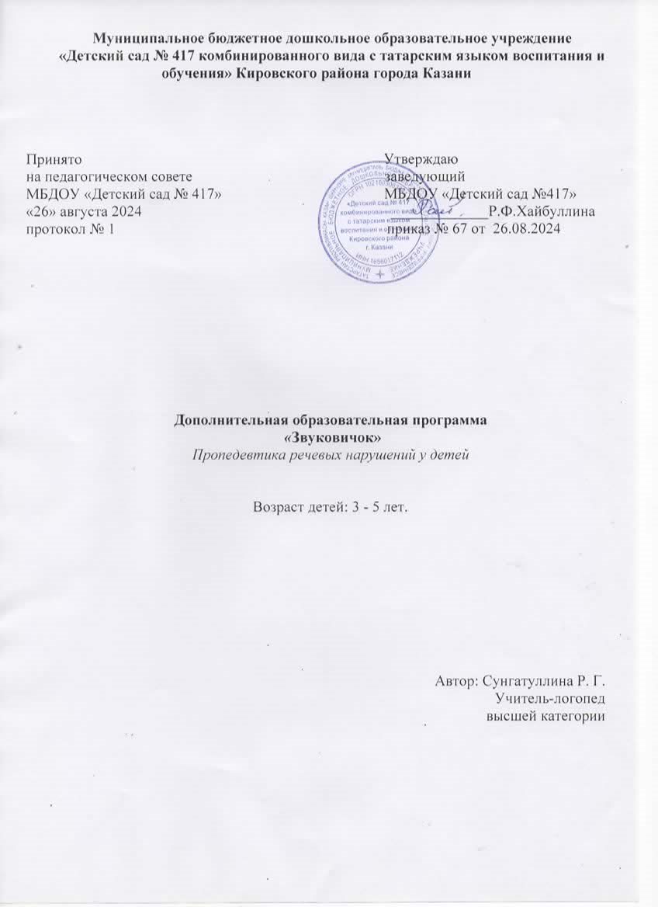

ПОЯСНИТЕЛЬНАЯ ЗАПИСКА
В последнее время в дошкольном воспитании актуальными стали вопросы оказания специализированной логопедической помощи детям младшего и среднего дошкольного возраста.
Статистика показывает, что в настоящее время наблюдается увеличение количества детей с дефектами речи. В связи с этим возрастает необходимость работы по предупреждению речевых нарушений у дошкольников.
Зачастую, вся логопедическая работа воспринимается только как некие действия, прямонаправленные на ликвидацию неправильного произношения у детей. Это понятно, так как нарушения звукопроизношения воспринимаются окружающими в первую очередь и вызывают наибольшие беспокойства родственников ребенка. Но при таком подходе к логопедии зачастую не рассматриваются другие направления работы логопеда. Одним из важнейших направлений является профилактика и предупреждение речевых нарушений у детей дошкольного возраста. Каковы же причины возникновения речевых нарушений:
- ухудшение экологической обстановки;
- увеличение числа патологий беременности;
- увеличение количества родовых травм;
- ослабление здоровья детей и рост детской заболеваемости;
- различные социальные причины.
Хотелось бы отдельно остановиться на социальных причинах появления речевых нарушений. Прежде всего, следует отметить, снижение уровня языковой культуры общества в целом. Наши дети, зачастую слышат вокруг себя не только неправильно оформленную речь, но и далеко нелитературные выражения. Неправильное речевое окружение и воспитание так же может являться причиной возникновения у детей дефектов речи (по типу искажения). При таком положении вещей маленький ребенок не в состоянии воспринять языковую норму родного языка, артикуляционные уклады звуков слышимой речи, у него формируется неправильное или неточное восприятие речевых звуков. А это, в свою очередь, приводит к появлению дефектов звукопроизношения.
Нарушения звуковой культуры речи, возникшие в дошкольном возрасте, в дальнейшем могут повлечь за собой целый ряд вторичных нарушений речи: недоразвитие фонематического слуха, задержанное формирование навыков звукового, слогового и буквенного анализа слов, обеднение словаря ребенка, нарушение грамматического строя родной речи. Любое нарушение речи в той или иной степени может отразиться на деятельности и поведении ребенка в целом. Поэтому так важно заботиться о своевременном развитии речи детей, уделять внимание ее чистоте и правильности.
По мнению многих специалистов, начало целенаправленной работы по формированию правильных речевых уже с трехлетнего возраста помогает предотвратить появление многих нарушений речи, а зачастую и выявить у детей данного возраста другие, более сложные речевые патологии, что способствует их ранней коррекции.
Цель, задачи пропедевтической работы.
Цель - раннее выявление и пропедевтика дисгармоничного развития речевой системы.
Задачи:
1. Предупреждение речевых нарушений – первичная профилактика.
2. Предупреждение перехода речевых расстройств в хронические формы, а также предупреждение последствий речевой патологии – вторичная профилактика.
3. Всестороннее развитие всех психических процессов с учетом возможностей, потребностей и интересов дошкольников.

1.Формы организации общеразвивающей работы учителя-логопеда.
График организации общеразвивающего процесса
Сроки | Содержание работы
1-15 сентября | Обследование речи детей.  Заполнение карт речевого развития воспитанников.
15 сентября – 31 мая | Фронтальные занятия по расписанию.
15 мая – 31 мая | Диагностика речи детей.  Заполнение карт речевого развития воспитанников.  Фронтальные занятия по расписанию.
В процессе обучения используются фронтальные формы организации общеразвивающей работы учителя-логопеда.
Фронтальные занятия.
Основная цель - проведение мероприятий, направленных на профилактику речевых расстройств, обеспечивающих дальнейшее расширение речевой практики в ходе игровой и свободной деятельности.
В группах воспитанников 3-4 лет проводится по два фронтальных занятия в неделю, длительностью:
Возраст | длительность
3-4 года | 15 минут
4-5 лет | 20 минут
Группы формируются с учетом тяжести проявлений речевого расстройства, а также уровнем сформированности знаний, умений и навыков детей в количестве от 6 до 12 воспитанников.
Наименование | Длительность занятия (мин.) | Кол-во занятий в неделю | Всего за учебный год
Дети возраста от 3-5 лет (группа)
Пропедевтика речевых нарушений. | 15-20 | 1 | 36
2. .Содержание общеразвивающей работы
Содержание общеразвивающей работы с детьми 3-5 лет выстроено по системе коррекционной работы с детьми с задержкой речевого развития Т. А. Датешидзе ( -СПб.: Речь, 2004) предусматривает работу по следующим направлениям:
развитие импрессивной речи;
развитие экспрессивной речи;
развитие общей моторики;
развитие мелкой моторики;
развитие слухового восприятия;
формирование навыков артикуляционной моторики;
развитие зрительного восприятия;
формирование просодических компонентов речи.

3. Ожидаемый результат.
Ожидаемый результат реализации программы: соответствие показателей речевого развития возрастной норме, сформированность предпосылок к игровой и коммуникативной деятельности.

